2011-2012高等数学Ⅱ(A卷)参考答案
一、选择题
1、D 2、C 3、B 4、C
二、填空题
5、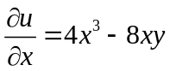，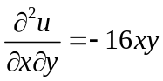 6、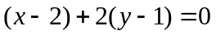
7、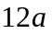 8、 9、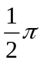 10、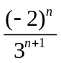
三、解答题
11、解： 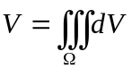………………………………………………2分
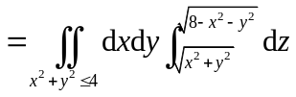………………………………………4分
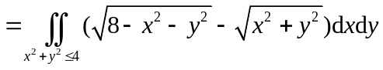…………………………6分
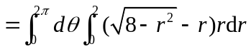………………………………………8分
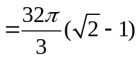 ………………………………………10分
12、解：由Green公式：
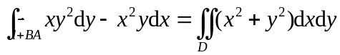 （其中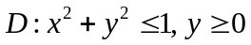）………4分
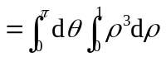……………………………………………… 6分
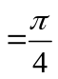………………………………………………………………7分
又因为：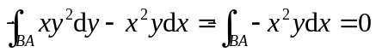……………………………………9分
所以：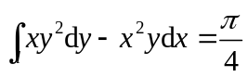………………………………………………………10分
13、解：由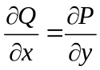，，所以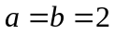…4分
令点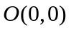，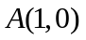，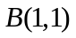
故所求积分为：…………6分
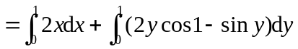 …………………………8分
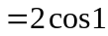 …………………………10分
14、解：令平面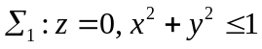，指向下侧，且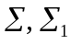所围区域为，
则由高斯公式有：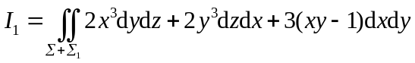
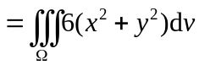 …………………………4分
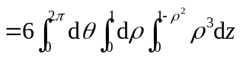…………………6分
而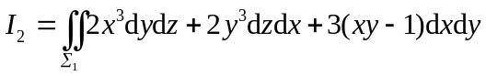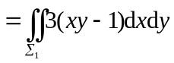
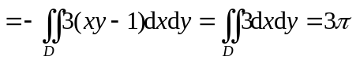 …………………………8分
故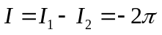 …………………………………………………… 10分
15、解：收敛半径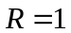， …………………………………………………3分
收敛域为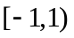 …………………………………………………5分
令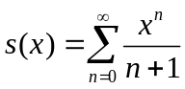所以
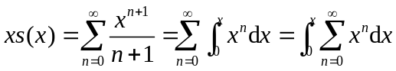
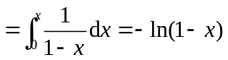 ……………………………………………7分
综上：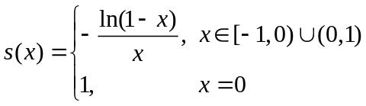………………………………………8分
而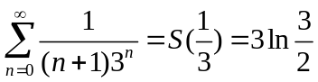 ……………………………………………………10分
16、解：为奇函数，所以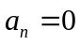（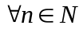） ………………………3分
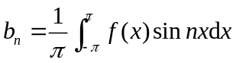 ……………………………………… 5分
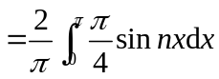
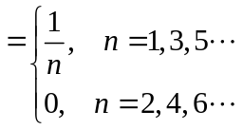 ………………………………………… 6分
所以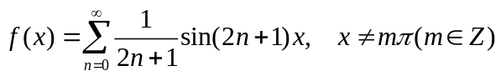 …………………8分
在上式中令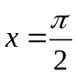，得：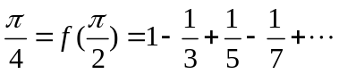 ……………………10分
17、解：设平面法向量为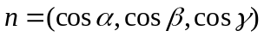，则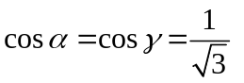，而
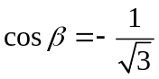，………………………………………………………………2分
于是
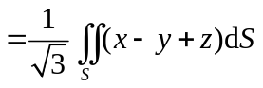…………………………………………………………3分
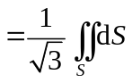 ……………………………………………………………………4分
而的面积为，故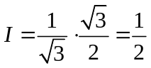 ………………………………5分
18、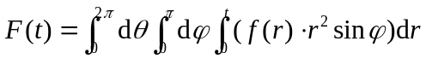
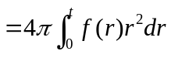 …………………………………………3分
所以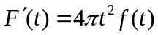………………………………………………………… 5分

